新龙湖小七班今日动态
日期：11月28日

情况分析：
今日彭卓朴、李艺涵、郭语桐请假，表扬我们的小朋友们都能勇敢自己进入幼儿园啦。部分小朋友小朋友还会主动和老师同伴打招呼，很棒哦。

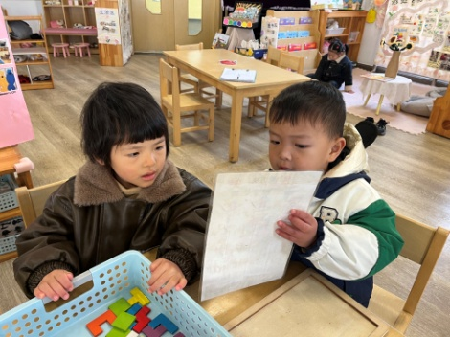 | 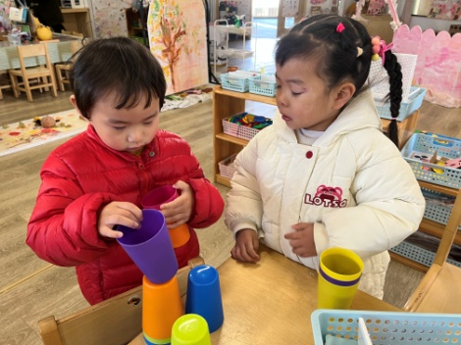 | 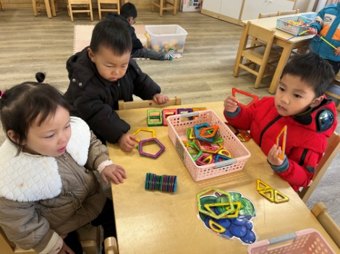
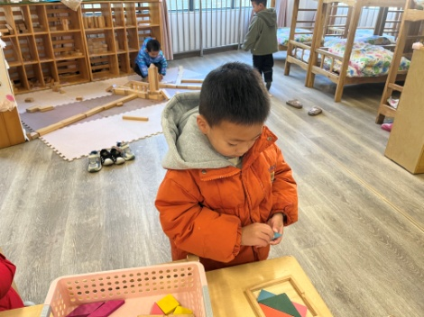 | 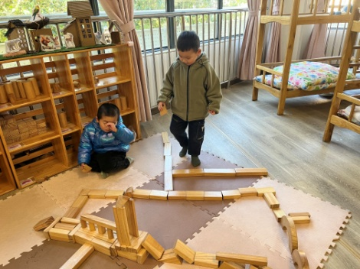 | 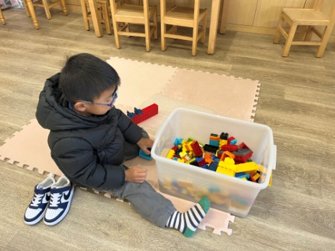

集体活动：

美术：漂亮的话筒
这是一节装饰类美术活动。电话是我们生活中常见的物品，即使对于小班的孩子来说也并不陌生。本次活动幼儿需要在教师提供的各色彩纸中挑选自己喜欢的颜色，合理搭配，装饰话筒。既锻炼了幼儿的动手能力，又培养了幼儿的审美情趣。任星辰、陈卓、陈逸州、叶彭丞禹、陈沛延、高乐、陆泽安、谭思远、毕芮、陈书瑶、韩杨、周玥萱、徐晟昊、常杰奕、彭逸宸、王蕙慈愿意参与装饰活动，并选择自己喜欢的材料进行合理搭配；任星辰、陈卓、陈逸州、叶彭丞禹、陈沛延、高乐、陆泽安、谭思远、毕芮、陈书瑶、韩杨、周玥萱、徐晟昊、常杰奕、彭逸宸、王蕙慈能用粘贴的形式装饰话筒，创造性地表达自己的想法
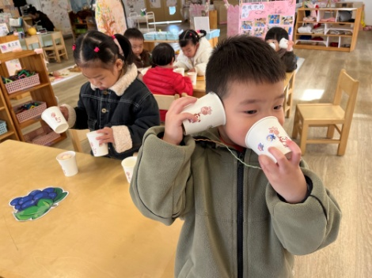 | 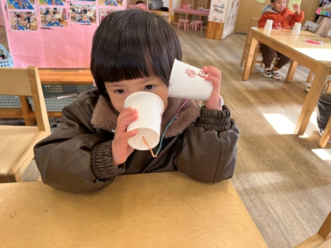 | 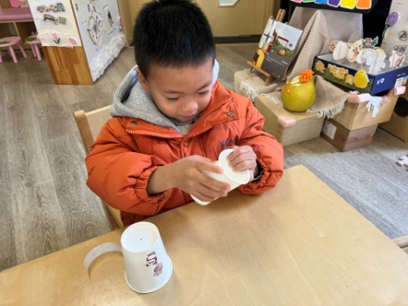

活动情况：

1.午餐情况：
早点：牛奶、华夫饼
午饭：金银米饭、鹌鹑蛋猪肝、包菜香干、魔芋紫菜汤。
点心：白菜肉丝年糕
水果：柚子、蓝莓。大部分的孩子是能够自主进餐的，并且有较好的进餐习惯。我们小七班有很多孩子都有不爱吃蔬菜的习惯，需要家长们回家再继续跟进、配合一起让孩子不挑食，爱吃饭。
2.午睡情况：
午睡时，有个别孩子入睡比较晚！大部分小朋友可以自主入睡或者在老师的安抚下入睡。

家园合作：
1.动态上的照片，仅作为老师观察时的随拍，并不是所有孩子的照片都会呈现，
2.个别幼儿还不会穿衣服，因此请家长回家做进一步引导。
3.部分幼儿的水杯里的水量过烫，孩子喝不了，请装入温水。
4.天气转凉，请大家为孩子路上做好保温保暖。
5.各位家长，在上周孩子们通过制造声音，感知各种豆子在塑料瓶中。通过摇晃会发出声音，本周我们将继续围绕声音开展活动，我们将继续探索不同的材料与不同材质的瓶子发生碰撞，发出的声音大小不同；材质相同但数量不同的材料和瓶子发生碰撞，发出声音的大小也不同，请大家为孩子准备2个瓶子：如口香糖瓶子、德芙巧克力罐子这样类似的口可以盖起来的瓶子，还要一些玉米粒、大米、花生等，谢谢合作[表情][表情]

